Лабораторна робота №7. Функції

1. Вимоги

1.1 Розробник
- Журавльов Ярослав Юрійович;
- студент групи КІТ-120а;
- 30-лис-2020

1.2 Загальне завдання
Розробити програми, що вирішують завдання за допомогою функцій.

1.3 Індивідуальне завдання
Реалізувати функцію, що визначає, скільки серед заданої послідовності чисел таких пар, у котрих перше число менше наступного, використовуючи функцію з варіативною кількістю елементів.

2. Опис програми

2.1 Функціональне призначення
Програма визначає показник порядку ряду чисел за допомогою функції із варіативною кількістю елементів get_indicator_of_order_in_sequence(). Результат зберігається у змінній indicator_of_order. Демонстрація результату передбачає покрокове виконання програми.

2.2 Опис логічної структури програми
Для визначення показника порядку викликаємо функцію get_indicator_of_order_in_sequence, яка приймає параметрами кількість елементів count_of_elements у ряді чисел та ряд із count_of_elements чисел. Функція перевіряє кожен елемент ряду із усіма наступними, якщо елемент менший за один із наступних елементів локальна змінна функції indicator_of_order збільшується на один. Після перевірки усіх елементів функція повертає значення змінної indicator_of_order.

Функція визначення показника порядку у ряді чисел
int get_indicator_of_order_in_sequence
Призначення: визначає показник порядку ряду чисел
Схема алгоритму функції подана на рис. 1.
Опис роботи: функція перевіряє кожен елемент ряду із усіма наступними, якщо елемент менший за один із наступних елементів локальна змінна функції indicator_of_order збільшується на один. Після перевірки усіх елементів функція повертає значення змінної indicator_of_order.
Повертає функція показник порядку ряду чисел.
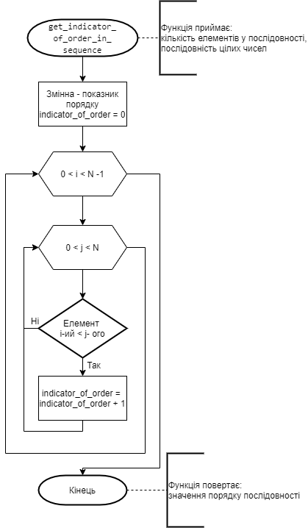
Рисунок 1 — Схема алгоритму функції get_indicator_of_order_in_sequence

Основна функція
int main
Призначення: головна функція
Схема алгоритму функції подана на рис. 2.
Опис роботи: задається кількість елементів у послідовності, визначається показник порядку ряду чисел шляхом виклику функції get_indicator_of_order_in_sequence.
Повертає функція код повернення програми (0).
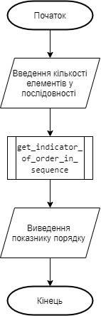
Рисунок 2 — Схема алгоритму функції main

Структура проекту
└── lab07
├── Doxyfile
├── Makefile
├── doc
│ ├── lab07.md
│ ├── lab07.odt
│ └── lab07.pdf
└── src
└── main.c

2.3 Важливі фрагменти програми

Підключення заголовочного stdarg.h для обробки даних у функції із змінною кількістю елементів.
#include <stdarg.h>

Початкові дані. Константи.
#define COUNT_OF_ELEMENTS_IN_SEQUENCE 5

Перевірка на порядок пари чисел
if (va_arg(factor, int) < va_arg(factor, int))

3. Варіанти використання
Для демонстрації результатів використовується покрокове виконання програми та інші засоби налагодження відлагодника gdb. Нижче наводиться послідовність дій запуску програми у режимі відлагодження.
Крок 1 (див. рис. 3). Знаходячись в основній процедурі, досліджуємо стан змінних, в тому числі констант.
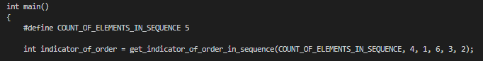
Рисунок 3 — значення змінних при запуску програми
Крок 2 (див. рис. 4). Дослідження стану змінних наприкінці виконання функції визначення показника порядку послідовності чисел.
Рисунок 4 — значення порядку послідовності

Висновки
При виконанні даної лабораторної роботи було набуто практичного досвіду роботи із функціями та функціями із варіативною кількістю елементів.

